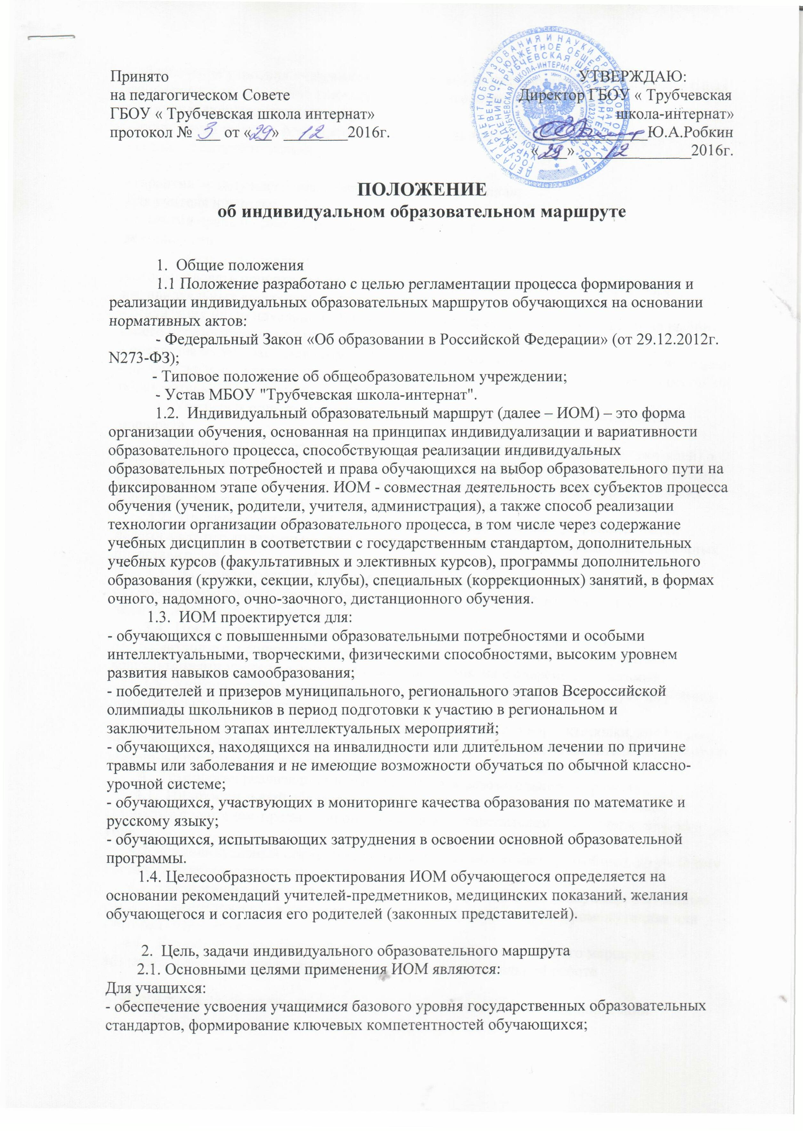- индивидуализация процесса обучения;
- личностный подход; формирование познавательных интересов и потребностей;
- создание ситуации успеха.
Для родителей:
- гарантия «наилучшего обеспечения интересов ребенка»;
Для учителя и школы:
- гарантия права на самореализацию и собственный стиль профессиональной деятельности;
2.2. Основные задачи:
- способствовать ориентации педагогического процесса на развитие творческих
индивидуальных способностей учащихся;
- реализация индивидуальных образовательных потребностей обучающихся на выбор своего образовательного пути;
- предоставление учащимся возможности выбора оптимальных форм и темпов обучения;
- индивидуальная помощь учащимся в преодолении затруднений при освоении основной образовательной программы.

3. Условия и порядок проектирования индивидуального образовательного маршрута.
3.1. Информирование обучающихся и их родителей (законных представителей) о возможностях, вариантах и условиях проектирования ИОМ осуществляется классными руководителями и представителями администрации индивидуально, на родительских собраниях, через информационные стенды, сайт школы.
3.2. Проектирование ИОМ для обучающегося происходит при рекомендации педагогического коллектива, желания ученика и наличия согласия родителей (законных представителей).
3.3. В проектировании ИОМ и мониторинге его реализации принимает участие служба сопровождения образовательного процесса: педагог-психолог, социальный педагог, медицинский работник.
3.4. При реализации индивидуального образовательного маршрута предусматривается сочетание индивидуальной самостоятельной работы ученика с консультациями учителя в определённые сроки (занятия с одарёнными детьми);
3.5. Учитель реализует индивидуальный подход к ученикам, организует их учебно-познавательную деятельность;
3.6. В ходе ИОМ может возникнуть необходимость его корректировки, которая производится учителем-предметником и доводится до сведения заместителя директора по учебно-воспитательной работе и родителей (законных представителей).
4. Технология реализации индивидуального образовательного маршрута.
4.1. Индивидуальный образовательный маршрут составляется обучающимся совместно с учителем-предметником и классным руководителем с 1сентября текущего года;
4.2. Индивидуальный образовательный маршрут может быть разработан по учебному предмету (учебным предметам) на тему, полугодие, учебный год;
4.3. Организация самоконтроля и самооценки обучающегося (например, с помощью системы анкетирования) позволяет проверить его успехи, а так же промежуточная или итоговая аттестация;
4.4. Контроль за реализацией индивидуального образовательного маршрута возлагается на заместителя директора по учебно-воспитательной работе

5. Итоги подводятся на заседании педагогического совета по итогам полугодий.

